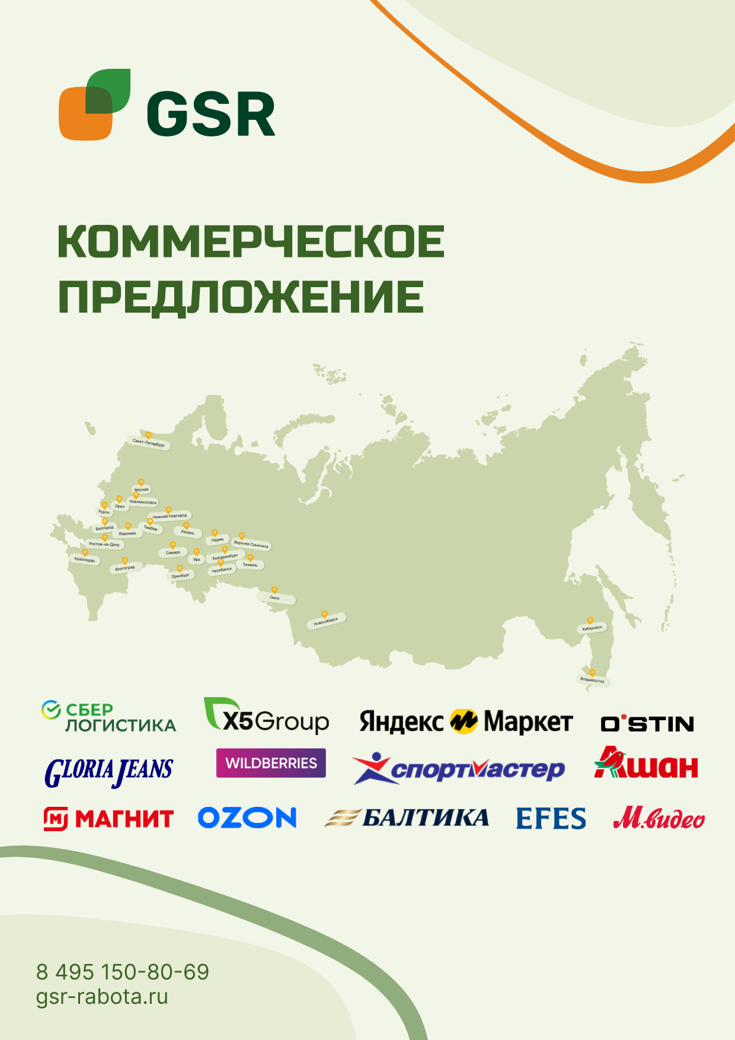

Компания GSR — это более 30 представительств по всей территории РФ. Мы оказываем полный комплекс услуг аутсорсинга персонала для территориально распределенных компаний.

Аутсорсинг — это экономия средств и времени, оперативность в вопросах подбора линейного персонала и возможность сосредоточиться на основной работе:
- снимается юридическая ответственность перед сотрудниками;
- снижаются затраты на подбор и увольнение персонала;
- отсутствуют затраты на оплату сотрудникам отпусков (включая декретные отпуска) и больничных;
- уменьшается объем кадрового делопроизводства.

Перечень предлагаемых услуг указан в таблице ниже.

 | Наименование услуги | Цена без НДС, руб/час | Цена с НДС (20%), руб/час
1 | Услуги по фасовке, упаковке продукции, обслуживанию производственной линии на объекте Заказчика | 350,00 | 420,00
2 | Услуги погрузо-разгрузочных работ, выгрузка товара на маршруте, набор и комплектация товара на объекте Заказчика | 380,00 | 456,00

Дополнительные условия:
- готовы рассмотреть сотрудничество от разных форм юр.лиц (ИП, ООО)
- отсрочка платежа от 30 календарных дней
- готовы приступить к сотрудничеству на основании гарантийного письма до момента подписания договора
- готовы рассмотреть подбор местного персонала или на вахту
- данное коммерческое предложение является *типовым
- готовы запланировать встречу для достижения взаимовыгодных условий сотрудничества

Коммерческое предложение действительно в течение 30 дней.

Готовы запланировать встречу для обсуждения вопросов и обоюдовыгодных условий для сотрудничества.

Исп.:
Новикова Ирина
Руководитель
Обособленного подразделения г. Самара
+7 927 014-83-82
e-mail: novikova.irina@global-staff.ru

